永年の交通安全活動・無事故無違反運転で表彰受賞
「第３３回福岡県交通安全県民大会」（平成２９年１１月７日開催）にて川崎町の２２名の方が福岡県警察本部長・県交通安全協会長や全日本交通安全協会長から表彰をうけました。（敬称略順不同）
・福岡県交通安全協会長
（交通安全作文）優秀賞 ・徳山愛子（川崎小２年）
優良賞 ・窪田洋哉（川崎小２年）・西山歩希（川崎小２年）
・渡邉典華（川崎小２年）
・福岡県警察本部長・福岡県交通安全協会長連名表彰
（優良運転者） ・今門慶子・井ノ口一男・河津末子・城戸 繁・林田豊子・見月鈴子
・森元鈴代
・全日本交通安全協会長表彰（交通栄誉章緑十字銅章）
（優良運転者） ・鵤 政光・梶原美明・越本マリ子・小峠幸博・杉野 要・西川初子
・中村雪則・藤本富男
・九州管区警察局長・九州管区交通安全協会長連名表彰
（優良運転者） ・金香 博・野村 力
・交通事故をなくす福岡県県民運度本部長(県知事)表彰
（交通安全功労者）・西田秀美
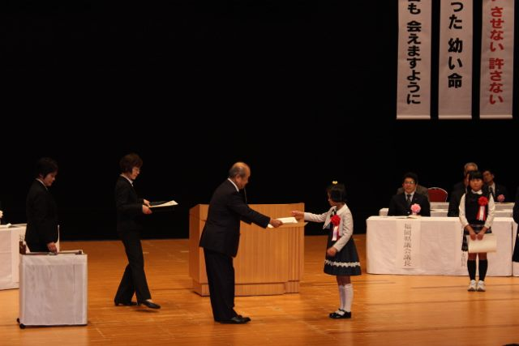

※川崎交通安全協会では毎年４月に表彰受付を行います
※免許更新は川崎交通安全協会の窓口のご利用が便利です。試験場の半分以上の手続きが川崎で終わりますので、直接、視力検査から行けます。
※７０歳以上の方の免許更新には、事前に自動車学校で高齢者講習を受講する必要があります。詳しくは協会窓口におたずね下さい

